行业围剿、成本激增，优酷精准触达用户盘活账户快速抢量
广 告 主：优酷
所属行业：在线视听与阅读 影音视频
执行时间：2020.09.27-2021.01.24
参选类别：效果营销奖
营销背景
营销背景介绍：优酷成立于2006年，隶属于阿里巴巴集团数字媒体及娱乐业务板块。随着移动互联网发展，近几年视频类APP竞争愈加激烈，长视频APP用户增长趋于饱和，短视频APP如抖音、快手、哔哩哔哩、疯狂增长，在此背景下，优酷联合腾讯社交广告，发力效果营销赛道，以精细化运营实现优酷APP用户拉新与增长
面临挑战：视频赛道竞争激烈，且投放素材同质化严重，优酷推广利益点较少，相对网赚类视频网站竞争力较弱。
营销目标
优酷APP用户拉新：基于IOS与安卓两个端口获取用户，实现APP用户新增量。
APP沉默用户激活：对于沉默用户定向投放促进APP用户活跃度。
策略与创意
1、技术加持.精准触达
投放广点通优量汇媒体，对接腾讯腾讯广告RTA技术，精准触达目标用户；
2、创意细分.年轻群体+中老年用户快速转化
针对年轻人群主打“综艺、流行短视频、动漫”；针对中老年群体主投“小品、相声、广场舞”等，整体选材以站内热播剧、经典剧、口碑片段、流行短视频段子等内容为吸引点，吸引用户下载APP。
3、多账户多上新.全力抢量
搭建账户10+，单账户每日保持100条+，根据日常经验、流量环境等，预估效果，把握开启时机，联盟广告重点搭建，储备抢量。
执行过程/媒体表现
测试期：测试最佳定向、素材、版位
测试素材类型及转化的成本范围，测试的素材有热播剧，综艺，站内活动等方向；
调整期：技术调整+素材创新
一方面是技术方数据精准度的调整，一方面是根据数据转化情况，对素材方向进行优化，以综艺素材为主，拓展了动漫类素材，素材形式在原来的图片基础上增加视频形式素材投放测试；
稳定期：拓展素材方向.持续放量
账户人群模型有大概方向后，根据人群属性拓展素材方向，以经典老歌，广场舞转化效果为首的素材方向进行拓展，偏经典传统类，贴近大众生活日常。
图片素材
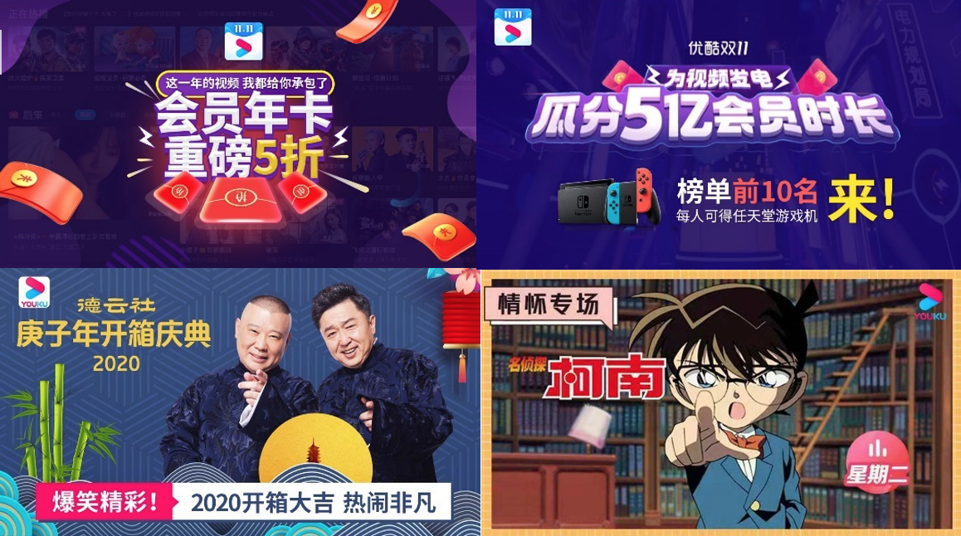
视频素材
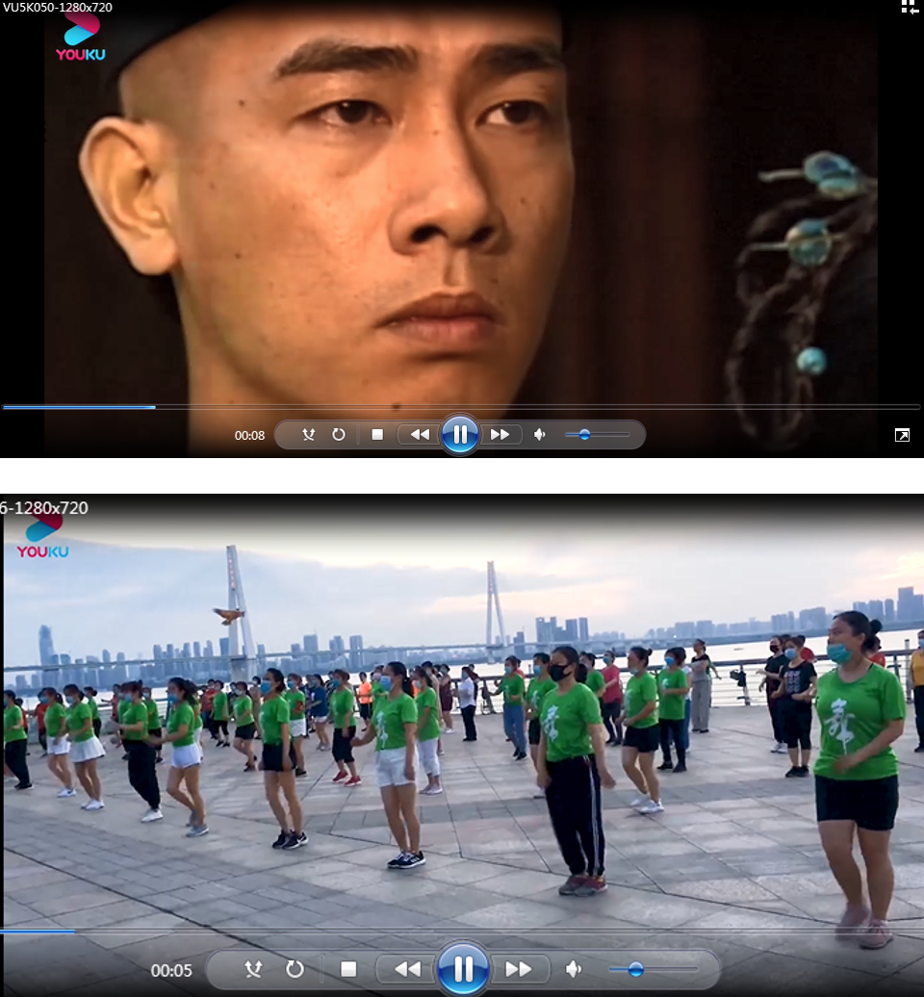
营销效果与市场反馈
广告主在本渠道近一个月的花费，较测试期提高10倍+，成本下降50%，投放量逐渐增加。

